|  |
| --- |
|  |
| **COMPOSITION DE SCIENCES DE L’INGENIEUR (DS1)**  Evaluation des cycles :   * **Cy1 : Réaliser l'analyse fonctionnelle et structurelle des systèmes asservis** * **Cy2 : Déterminer les lois de pilotage en mouvement (début du cours)**   Support :   * **Système Autofocus d’appareil photo numérique** |

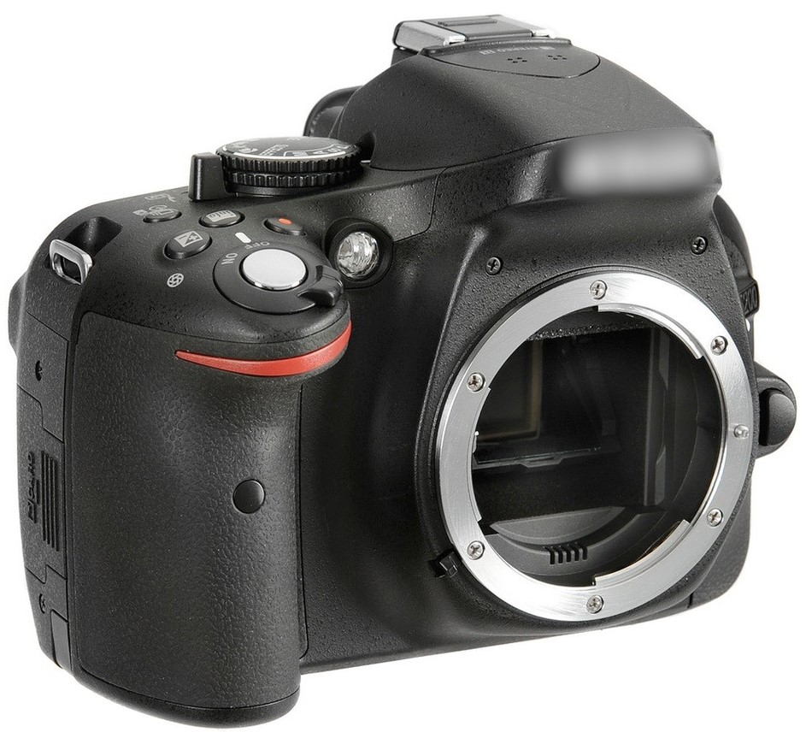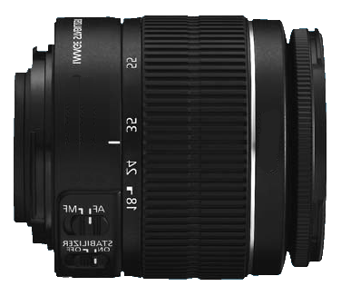

**AUCUN DOCUMENT N’EST AUTORISE**

**INSTRUMENT DE CALCUL AUTORISE**

*Consignes :*

*Il est fortement conseillé de* ***lire la totalité du sujet*** *avant de démarrer votre travail.*

*L’utilisation du crayon papier est* ***interdite*** *sur la copie.*

*La rédaction des réponses sera* ***la plus concise possible****: on évitera de trop longs développements de calculs en laissant subsister les articulations du raisonnement.*

*Chaque réponse ne pourra se limiter à une suite d’expressions mathématiques ou françaises sans justification.*

***On encadrera obligatoirement les résultats.***

*Le non-respect de ces consignes entraînera des points de pénalisation.*

*N.B. : le candidat attachera la plus grande importance à la clarté, à la précision et à la concision de la rédaction. Si un candidat est amené à repérer ce qui peut lui sembler être une erreur d’énoncé, il le signalera sur sa copie et devra poursuivre sa composition en expliquant les raisons des initiatives qu’il a été amené à prendre.*

## Contexte

L’autofocus (AF) est le terme anglais pour désigner la mise au point automatique. C’est une fonction qui permet la mise au point automatique de certains systèmes optiques, comme les appareils photo, leur permettant de régler la netteté du sujet. Cette mise au point est réalisée grâce à l’association d’un boitier et d’un objectif photographiques.

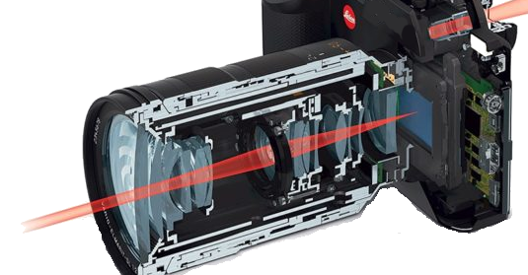

Boitier objectif boitier + objectif

**Figure 1** Boitier et objectif photographiques

Le principe consiste à déplacer une lentille afin que les rayons de l’image à photographier convergent sur le capteur. Si ce n’est pas le cas, l’image sera floue. Sur la **figure 2**, la lentille est bien positionnée uniquement sur le schéma du milieu : les rayons convergent parfaitement sur le capteur.

Lentille mobile

Plan image

)

capteur

(

Image sur le capteur

Mise au point devant l’objet

Lentille mobile

Plan image

(

capteur

)

Image sur le capteur

Objet net

Lentille mobile

Plan image

(

)

capteur

Image sur le capteur

Mise au point derrière l’objet

**Figure 2 :** Principe de la mise au point (source : http://www.pierretoscani.com/autofocus.html)

La qualité de la mise au point dépend de plusieurs facteurs techniques et logiciels. Dans ce sujet, seules les exigences relatives au déplacement de la lentille mobile seront étudiées.

## Mise en situation

La cinématique globale du mouvement de la lentille est donnée par l’architecture représentée **Figure 3** (dans un mois vous saurez lire parfaitement ce type de schéma).

L’architecture détaillée est donnée en **Figure 4** (ne cherchez pas à la comprendre mais essayez de repérer plutôt la position des composants). La modélisation acausale (nous verrons la définition plus tard) correspondante de l’objectif photographique est donnée **Figure 5. La représentation graphique de** cette modélisation reflète assez bien les informations que l’on peut s’attendre à trouver dans un diagramme IDD.

Liaison hélicoïdale d’axe B, Z0

Liaison pivot d’axe E, Z0

Liaison pivot d’axe C, Z0

Liaison glissière d’axe F, Z0

Moto-réducteur

Codeur incrémental

0

C

1

F

2

E

3

B

D

Lentille mobile

Course totale de 6 mm

Codeur absolu sur la partie mobile

$${\vec{Y}}_{0}$$

⃗

𝑂

**Figure 3** Architecture du dispositif de déplacement de la lentille

Codeur incrémental

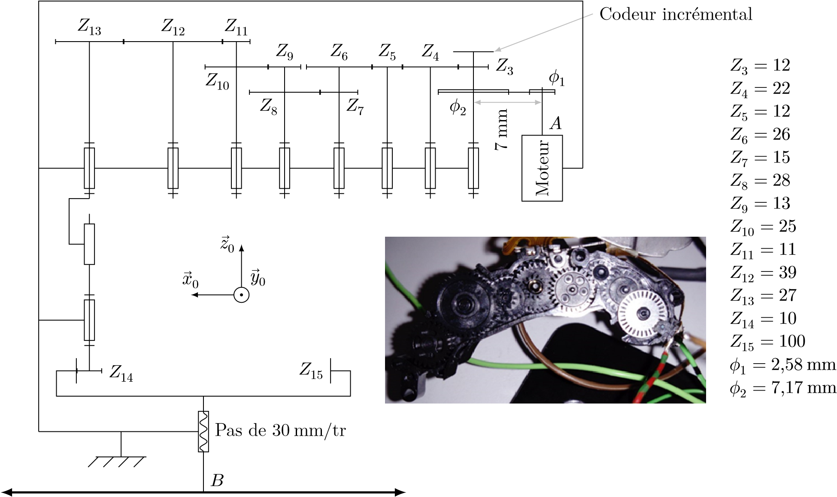

Nombre de dents des

pignons et roues du 2ème train d’engrenage

Diamètres respectifs des poulies

Nombre de dents des pignons et roues du 1er train d’engrenage

1er Train d’engrenages

2ème Train d’engrenages

Vis-écrou

Poulies-courroie

Lentille mobile, course totale = 6 mm

**Figure 4 :** Schéma cinématique du mécanisme de déplacement de la lentille

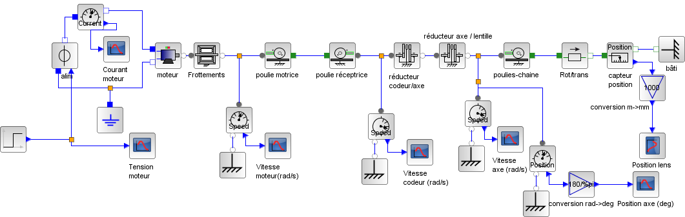

**Figure 5 :** Architecture du dispositif de déplacement de la lentille

## Extrait du cahier des charges



**Figure 6** Exigences extraites du cahier des charges

## Objectif final

Le sujet a pour but de modéliser, analyser et améliorer les performances de l’objectif photographique. Pour cela, il comporte trois parties avec comme buts :

— valider la communication entre le boitier et l’objectif photographique permettant la mise au point et déterminer la consigne qui doit être envoyée par le boitier — il est question de valider le temps de communication qui doit être négligeable devant la dynamique du système ;

— modéliser la structure permettant d’« assurer le mouvement de l’optique »;

— Vérifier que le correcteur PID permettant de « gérer le mouvement de l’optique » respecte le cahier des charges.

***Les 3 parties peuvent être traitées de manière totalement indépendante.***

# I Mouvement de l’objectif photographique

## Objectif

Analyser le besoin du client, Valider la chaîne de puissance utilisée dans l’objectif photographique en termes de puissance, de composants et de technologie afin qu’il réponde aux exigences de la mise au point. Déterminer la chaîne fonctionnelle de l’asservissement en position de la lentille et la performance de l’asservissement.

## Analyse du besoin client

1. Si le besoin du client s’avère être principalement la possibilité de réaliser une mise au point automatique dans n’importe quelle situation, avec des temps de réponse extrêmement rapides, à l’aide du diagramme des exigences **rajouter** trois fonctionnalités supplémentaires, nécessaires à la mise au point automatique, dans le diagramme des cas d’utilisation représenté ci-dessous. **Répondre** sur le document réponse DR1

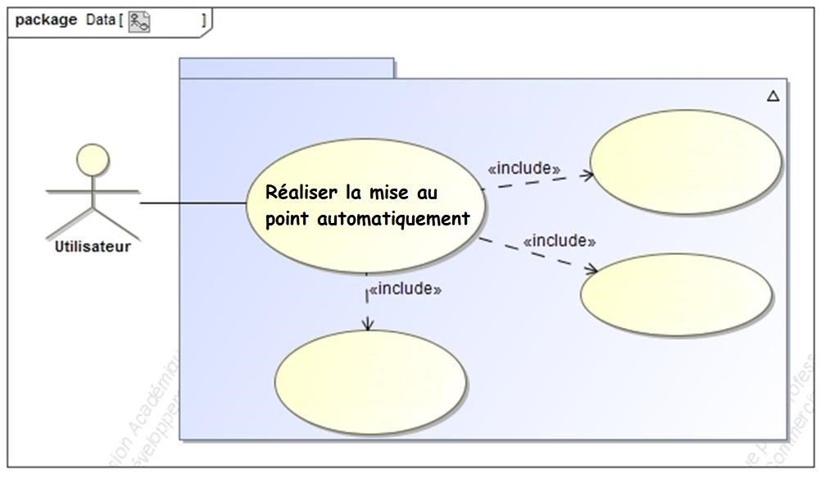

Bouton Déclencheur

## Principe de fonctionnement du système.

Dès que l’utilisateur veut prendre une photo avec son appareil numérique, il exerce sur le **bouton déclencheur** une légère pression sans aller jusqu’au fond, ce qui a pour conséquence d’envoyer au **microcontrôleur** une **consigne** de réaliser la mise au point en automatique. Le microcontrôleur, **informe** l’utilisateur de la fin de l’autofocus par un **signal sonore** ainsi qu’un **effet visuel** dans le viseur (carrés dessinés dans différentes zones) ce qui permet alors à l’utilisateur de décider de réaliser la photographie en envoyant l’ordre au boitier d’ouvrir l’obturateur avec les paramètres de vitesse, et de durée prédéfinis par l’utilisateur (mode manuel) ou réglés par l’appareil (mode automatique). Nous n’étudierons pas la chaîne fonctionnelle de la fonction gérer l’obturateur qui n’entre pas dans la frontière de cette étude.

Quand **l’ordre** du microcontrôleur de lancer l’autofocus est **communiqué** à la chaine de puissance, c’est le pré-actionneur qui le reçoit en premier, il distribue alors la puissance au Moteur à courant continu. A la sortie de l’actionneur, la puissance est transmise à l’effecteur après être passée dans trois transmetteurs différents représentés dans la Figure 4, trois sous-systèmes dont un Train d’engrenage, un système Poulie-courroie, et un système Vis-écrou.

1. **Donner** la Matière d’œuvre de ce système et sa valeur ajoutée et **préciser** l’effecteur qui permet de lui apporter cette valeur ajoutée. **Mettre à jour** ces informations dans le schéma de la Chaîne fonctionnelle du document réponse DR3.
2. **Rajouter** dans le DR3, les noms des transmetteurs en respectant l’ordre d’apparition de la figure 4. Il est possible de rassembler les deux trains d’engrenage en un seul.
3. Toujours dans le DR3, **Compléter** les fonctions manquantes ainsi que les noms des composants de la chaîne de puissance.
4. **Indiquer** sur votre copie le type de puissance qui transite dans le système dans les zones 1, 2, 3, 4, 5 et 6

D’après le schéma de la **figure 5**, nous constatons que les ingénieurs ont réalisé une modélisation multiphysiques du système, et nous remarquons à la sortie de la partie du Moteur à courant continue, un bloc appelé « Frottement », puis des blocs « Poulie-émettrice » et « Poulie réceptrice ».

1. **Donner** des raisons physiques, en le justifiant, d’avoir intégré un bloc Frottement.
2. **Expliciter** une raison de ne pas avoir un bloc simplement Poulie-courroie.
3. Dans la modélisation acausale Figure 5, le transmetteur Vis-écrou n’a pas été mentionné sous ses termes. **Donner** le nom exact mentionné. **Donner** une raison qui expliquerait pourquoi le choix de cette modélisation.

Le pilotage de l’autofocus est réalisé grâce à un **codeur incrémental** qui, en sortie du système poulie-courroie, renvoie une **image digitale** de la vitesse angulaire de la poulie réceptrice, ainsi que par un **codeur linéaire** qui, en sortie de l’effecteur, renvoie **l’image digitale** de la position de la lentille. La consigne de l’utilisateur est réalisée par la pression du doigt sur le déclencheur qui est un **potentiomètre linéaire analogique** et qui donc permet de préciser au micro-contrôleur si l’utilisateur exerce une action pour lancer l’autofocus ou une action pour déclencher la réalisation de la photo.

1. **Rajouter** dans la Chaine d’informations, la (les) fonction(s) qui va(ont) transformer ces informations en données pour le micro-contrôleur ainsi que celles qui vont permettre de renvoyer les informations au travers de l’interface Machine Homme à l’utilisateur et les ordres au pré-actionneur. **Préciser** dans le DR3, en plus des fonctions, le type de données échangées et **préciser** les noms des composants en dessous qui assurent ces fonctions.

# II Communication entre le boitier et l’objectif photographique

## Objectif

Valider la chaîne d’information utilisée entre le boitier et l’objectif photographique en termes de flux d’information, de débit de transmission et de résolution de codage afin qu’il réponde aux exigences de la mise au point. Déterminer la consigne qui doit être envoyée en entrée de l’asservissement en position de la lentille.

|  |  |  |
| --- | --- | --- |
| Exigence | Critère d’appréciation | Niveau |
| Id = « 1.1 » Communiquer avec le boitier | Temps de transmission d’un échange entre l’objectif photographique et le boitier | < 0,5 ms |
| Résolution de codage | 5 µm |

La mise au point résulte de l’interaction entre le boitier où se situe tout le traitement de numérisation de l’image (capteur CCD et programme de mise au point) et l’objectif photographique qui permet de mouvoir la lentille. Afin de réaliser correctement cette mise au point, il est nécessaire que l’objectif photographique puisse communiquer avec tous les boitiers compatibles en répondant aux exigences suivantes.

Lorsque l’utilisateur appuie sur le déclencheur, l’objectif photographique entre dans une phase d’initialisation <100 µm durant laquelle la lentille mobile (figure 4) se déplace de la mise au point minimale à la mise au point infinie, ce qui correspond à sa course totale.

L’objectif photographique est équipé de deux capteurs permettant de mesurer le déplacement de la lentille :

* le codeur absolu linéaire 4 bits (16 valeurs codables), situé au niveau de la lentille mobile, permettant de connaitre la position de la lentille mobile selon la direction ${\vec{Z}}_{0}$ de la **figure 4** ;

Pour obtenir une zone de mise au point la plus nette possible, il est nécessaire que la résolution au niveau du positionnement de la lentille mobile soit inférieure à 90 µm.

0 1 2 3 4 5 6 7 8 9 10 11 12 13 14 15

* 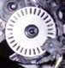le codeur incrémental (monovoie, 30 impulsions par tour) relié à la MCC (Machine à Courant Continu) par un dispositif poulies-courroie (**figure 4**).

1. **Donner** la résolution (précision) possible pour la course totale de la lentille mobile avec le codeur absolu. **Justifier** que le codeur absolu ne soit utilisé que lors de la phase d’initialisation de l’objectif photographique.

## Train d’engrenages

**Dans un transmetteur de type train d’engrenages** (associations de pignons/roues) la loi entrée-sortie peut se déterminer à partir de la relation suivante :

|  |  |  |
| --- | --- | --- |
|  | Type de roues/pignons | |
| Zi, Zj | Menants | Menées |
| Z3, Z5, Z7, Z9, Z11, Z13 | X |  |
| Z4, Z6, Z8, Z10, Z12 |  | X |

avec p le nombre de contacts extérieurs (nous verrons sa signification exacte plus tard dans l’année), avec 2i+1 les indices des pignons qui transmettent la puissance (pignons menants), 2j les indices des roues qui reçoivent la puissance (roues menées), $\prod_{i=1}^{n}{Z_{i}}$ signifiant que l’on effectue le produit du nombre de dents Zi avec les valeurs données dans la **figure 4**.

$\frac{ω_{15}}{ω_{3}}$ est le rapport entre la vitesse angulaire de la vis 15 (la sortie du 2ème train d’engrenages) et la vitesse angulaire du pignon 3 (entrée du 1er train d’engrenages).

Les relations suivantes décrivent les lois entrée-sortie du 2ème train d’engrenage qui est relié au 1er par une liaison glissière en F qui fait office de transmission ( $ω_{14}=ω_{13}$)

$$\frac{ω_{15}}{ω_{14}}=\frac{Z_{14}}{Z_{15}}$$

1. A partir des informations citées ci-dessus, **Déterminer**, sans se préoccuper du signe, la relation entre la vitesse angulaire du pignon 3 et la vitesse angulaire de la vis 15

## Vis-Ecrou

**Dans un transmetteur de type Vis-écrou**, la loi entrée-sortie peut se déterminer à partir du pas (**Figure 4**) qui donne la relation directe entre le déplacement en translation de la lentille (ZB(t) et la rotation de la vis ($θ_{15}$). Une simple dérivation temporelle permet alors de passer aux vitesses respectives V B(t)= $\frac{dZ_{B}(t)}{dt}$ et $ω_{15}(t)=\frac{dθ_{15}}{dt}$.

1. **Déterminer** la relation entre la vitesse de translation de la lentille V B(t) et la vitesse angulaire de la vis 15 , $ω_{15}\left(t\right)$. **En déduire** la relation entre la vitesse de déplacement de la lentille mobile VB(t) et la vitesse angulaire du codeur incrémental $ω_{3}\left(t\right)$.
2. **En déduire** la relation entre le déplacement de la lentille ZB(t) et la position angulaire du codeur incrémental $θ_{15}$. **En déduire** la résolution possible pour la course totale de la lentille, si elle est déterminée en comptant les impulsions du codeur incrémental sur les fronts montants (30 impulsions par tour).
3. **Vérifier** que par la suite, si l’on veut respecter le cahier des charges, nous pouvons annoncer que la résolution pourra être prise égale à 5 µm.

## Poulie-Courroie

**Dans un transmetteur de type Poulie-courroie**, la loi entrée-sortie peut se déterminer à partir des diamètres des poulies (**Figure 4**) et en émettant l’hypothèse que la courroie se déplace sans glissement sur les poulies, c’est-à-dire que la vitesse curviligne des points de la courroie est la même sur toute la courroie, de facto nous en déduisons la loi suivante :

$\frac{ω_{2}}{ω_{1}}=\frac{{}_{1}}{{}_{2}}$ avec ${}_{1}, {}_{2}$ les diamètres des deux poulies

1. **Déterminer** la relation entre la vitesse de rotation de la poulie 2, $ω_{2}$ et la vitesse de rotation de la poulie 1, $ω_{1}$

## Conclusion

1. Si l’on veut que la mise au point se fasse en moins de 0,5 ms (temps d’échange de l’ordre imposé par le cahier des charges dans la chaîne d’information), **calculer** la vitesse minimale de rotation du moteur.

# III Performance du pilotage de l’objectif photographique

## Objectif

# Valider la performance du pilotage de l’objectif en termes de stabilité, de précision et de rapidité.

Un asservissement à correcteur PID, permet de piloter en position longitudinale la lentille en fonction de la qualité de l’image (netteté). Ci-dessous l’évolution de la position Z(t) de la lentille en fonction du temps et de la consigne en rouge (échelon de 3,03 mm). A t=0 s, le système a déjà une position de lentille non nulle. (cf graphique).

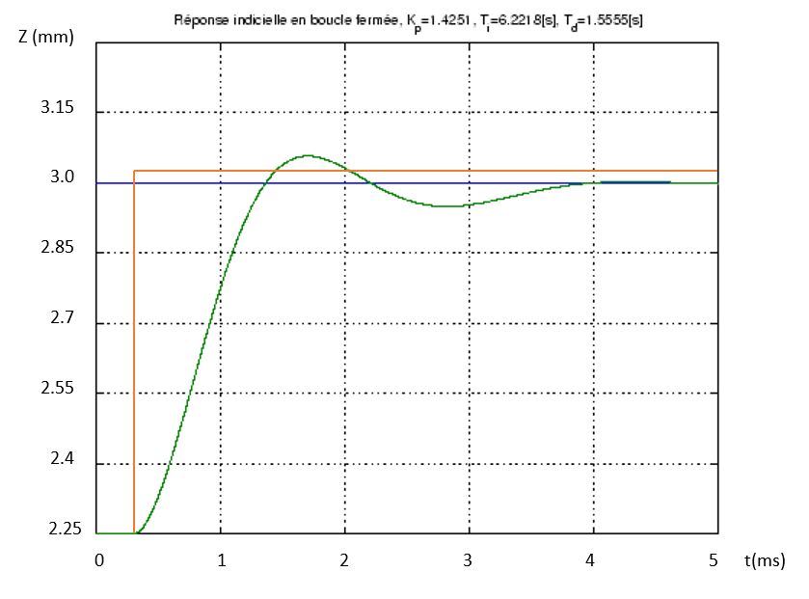

1. A partir du graphique précédent, **Calculer** la performance de précision de l’asservissement (erreur statique). A partir de l’erreur statique, **donner** en pourcentage la précision de la réponse par rapport à la référence qu’est la consigne.
2. **Donner** la performance de stabilité, **donner** l’indicateur de rapidité d’un système asservi puis **calculer**-le. Veuillez **justifier** vos résultats à l’aide de tracés sur le Graphique (DR 2).
3. **En déduire** si le système d’autofocus est conforme au cahier des charges, si non pourquoi ?

*Document Réponse DR1***Question 1:** Diagramme des cas d’utilisation à compléter  
  
  
*Document Réponse DR2***Question 17 &18:** Analyse de la performance de l’asservissement

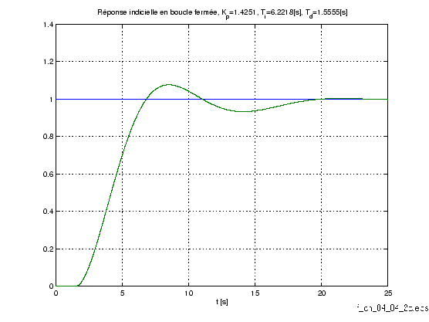

Z (mm)

3.15

3.0

2.85

2.7

2.55

2.4

2.25

0 1 2 3 4 5 t(ms)

***Nom : Prénom :***

*Document Réponse DR3*

***Réseau EDF***

|  |
| --- |
| **Question 2, 3 & 4 :** Chaîne fonctionnelle du système de gestion de l’autofocus à compléter |

|  |
| --- |
| ***Nom : Prénom :*** |